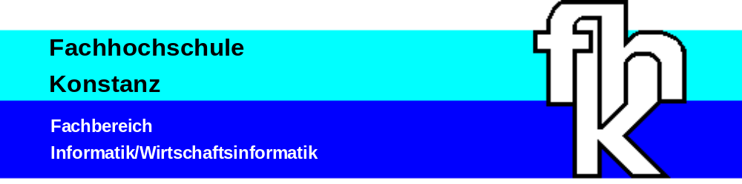

Anwendung betrieblicher
Systemforschung

Neuerstellung einer Client / Server Anwendung
zur Lösung von Transport- und Umladeproblemen

8. Semester Wirtschaftsinformatik

von
Matthias Schuldes
msh@fh-konstanz.de
Pascal Hohensträter
pascal@fh-konstanz.de

Wintersemester 03/04

Zusammenfassung

Thema: Computergestützte Lösung von Transport- und Umladeproblemen

Autoren: Matthias Schuldes, Pascal Hohensträter

Lehrveranstaltung: Anwendung der betrieblichen Systemforschung im 8. Semester der
Wirtschaftsinformatik

Termin: Referat gehalten am 19.01.2004

Schlagworte: Umladeproblem, Transportproblem, Systemforschung, LP – Modell
Solver, Client / Server

In der betrieblichen Systemforschung begegnet man immer wieder dem Transport- bzw.
Umladeproblem. Hierbei geht es allgemein ausgedrückt um die effiziente Befriedigung von
Nachfragern, die in erster Linie durch die Hilfe der Anbieter möglich ist, jedoch durch
Restriktionen wie zum Beispiel Transport- oder Umladekosten genauer beschrieben. Für diese
Art der Aufgabestellung erzielt das in dieser Ausarbeitung vorgestellte Programm die
kostengünstigste Lösung.

Im ersten Kapitel wird mit Hilfe einer Beispielaufgabe die Problemstellung aufgezeigt. Im
Weiteren wird das für das Lösen relevante LP – Modell beschrieben.
Das Zweite Kapitel befasst sich mit bereits vorhandenen Programmen und begründet unsere
Entscheidung zur Neuerstellung eines Programms und nicht zu einer möglichen Weiterentwicklung.
Das Kapitel Drei beschreibt die grundsätzliche Arbeitsweise des Programmes und geht vor allem auf die verwendeten Technologien ein. Des Weiteren wird die Bedienung und die Funktionalität vorgestellt.
Ein Fazit und mögliche Weiterentwicklungen schließen mit dem Kapitel 4 diese Ausarbeitung ab.

Erklärung

Hiermit erklären wir Matthias Schuldes (matnr), Pascal Hohensträter (271363)

(1) dass wir die Ausarbeitung mit dem Titel:

Neuerstellung einer Client / Server Anwendung
zur Lösung von Transport- und Umladeproblemen

selbständig und ohne fremde Hilfe angefertigt habe(n) und keine anderen als im Quellenverzeichnis genannten Hilfen benutzt habe(n);

(2) dass ich die Übernahme wörtlicher Zitate, Tabellen, Zeichnungen, Bilder und Programme aus der Literatur oder anderen Quellen (Internet) sowie die Verwendung der Gedanken anderer Autoren an den entsprechenden Stellen innerhalb der Arbeit gekennzeichnet habe.

Ich bin mir bewusst, dass eine falsche Erklärung als Täuschungsversuch gewertet wird.

Konstanz, 18.01.04

Inhalt
Zusammenfassung iii
Titel der Ausarbeitung iv
Inhalt v
1 die Problemstellung 1
1.1 Beispielaufgabe 1
1.2 das LP – Modell 2
2 Vorstellung eines Vorgängers 3
3 Vorstellung des Programms 4
3.1 Die Wahl der Technologie 4
3.2 Umgang mit der Oberfläche 5
3.2.1 Startbildschirm 5
3.2.2 Hinzufügen von Verbindungen 6
3.2.3 Setzen der Eigenschaften 6
3.2.4 Anzeigen des Ergebnisses 7
4 Fazit 9
Anhang: 10

die Problemstellung

In diesem Kapitel möchten wir dem Leser die Problemstellung näher bringen, für die dieses Programm entwickelt worden ist. Wir nehmen dafür die Aufgabe 19 des Aufgabenteils 2 aus der Vorlesung der betrieblichen Systemforschung zu Hilfe.

Beispielaufgabe
In folgendem Umladeproblem existieren entsprechend der Abbildung
- zwei Ursprungsorte 1 und 5, die a1= 7 und a5 = 3 Mengeneinheiten liefern können, wobei jedoch nur in Ursprungsort 5 umgeladen werden kann;
- drei Bestimmungsorte 2, 6 und 8, die b2 = 4, b6 = 4 und b8 = 2 Mengeneinheiten nachfragen, in Bestimmungsort 8 kann nicht umgeladen werden;
- drei Umladeorte 3, 4 und 7.
Für die Umladekosten gilt einheitlich cii = 2. Die Transportkosten pro Mengeneinheit sind an den Kanten vermerkt.

Die oben beschriebene Aufgabenstellung kann durch die folgende Grafik veranschaulicht werden:

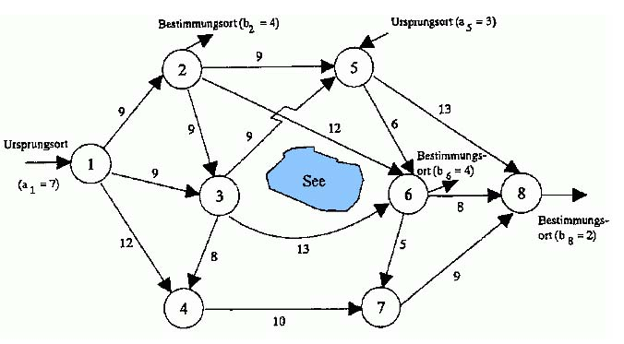

das LP – Modell
Für die unter 1.1 beschriebene Aufgabestellung wird das LP – Modell aufgestellt mit dessen Hilfe ein Solver (Lösungsprogramm) die optimale Lösung errechnen kann.

Zuerst werden alle eingehenden und ausgehenden Verbindungen aufgelistet und entsprechend ihrer Kapazitäten ergänzt.

- xij = Mengeneinheiten, die von i nach j transportiert werden.
- ti = Mengeneinheiten, die in i umgeladen werden.
- T = gesamte Angebotsmenge 7 + 3 = 10

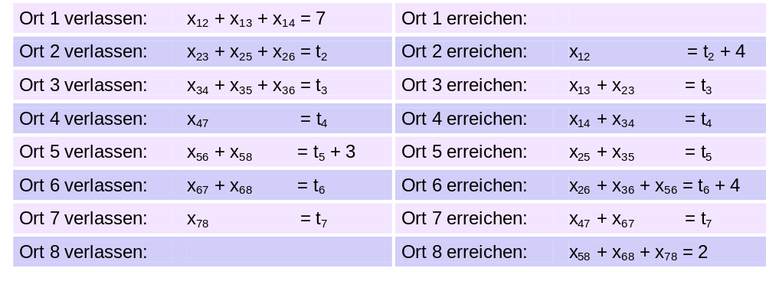

Des Weiteren wird eine Zielfunktion aufgestellt, deren Aufgabe die Minimierung möglich Entstehender Kosten ist.

- cij = Transportkosten [Geldeinheiten/Mengeneinheit]
- ci = Umladekosten [Geldeinheiten/Mengeneinheit]
- Ziel: Summe aus Transport- und Umladekosten minimieren:

Σ Σ cij xij + Σ ci ti à min !

Für unsere Beispielaufgabe wäre folgende Zielfunktion zu definieren:

9x12 + 9x13 + 12x14 + 9x23 + 9x25 + 12x26 + 8x34 + 9x35 +13x36 + 10x47 + 6x56 +
13x58 + 5x67 + 8x68 + 9x78 + 2t2 + 2t3 + 2t4+ 2t5 + 2t6 + 2t7 à min !

Vorstellung eines Vorgängers
Seit dem es Unternehmen und somit betriebliche Prozesse gibt kennt man die Problematik des
optimalen Transportmodells und Umlademodells. Daher wurden schon viel Programme entwickelt um die Lösung für den jeweiligen Anwender greifbarer zu gestalten.
In diesem Kapitel stellen wir Ihnen das aktuellste und wie wir fanden für den Anwender benutzerfreundlichste Vorgängermodell vor.

Es wurde 1996 von Noémi Mezei und Michael Wagner weiterentwickelt und um Funktionalität ergänzt. Man hat die Möglichkeit anhand von Tabellen die gegebenen Werte einzugeben. Außerdem kann man über das Menü „Problemart“ bestimmen ob es sich um ein Umlade oder Transportproblem handelt.

Der Screenshot zeigt die Eingabemaske eines Umladeproblems:

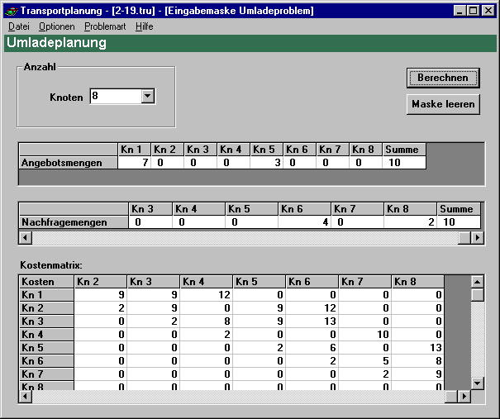

Die über Tabellen gewählte Eingabe von Werten hatte für uns zwei ausschlaggebende Nachteile:

Das erste war die Abstraktheit von Tabellen. Sie haben sicherlich beim Lesen der Aufgabenstellung unter 1.1 bemerkt das sie letztlich durch das Betrachten der Grafik die Aufgabenstellung überaus einfacher und schneller verstanden konnten.

Weiteres können gemachte Eingabefehler in einer Tabellenstruktur nur sehr schwer wieder gefunden werden, die in einer Grafik sehr wahrscheinlich eher „ins Auge“ stehen würden.

Vorstellung des Programms
Wir haben im zweiten Kapitel einen Vorgänger vorgestellt, dessen Weiterentwicklung durch Ergänzung von Funktionalität auch eine mögliche Aufgabe für ABESF gewesen wäre.
Wir hatten jedoch zwei Aspekte deren Umsetzung uns wichtiger und vor allem für spätere
Anwendungen nützlicher erschien. Zum Einen war dies die zwingende Möglichkeit eine gegebene Aufgabenstellung wie unter 1.1 grafisch und effizient abbilden zu können, und zum anderen wollten wir neueste Technologien verwenden um eine Weiterentwicklung für spätere
Generationen attraktiver zu machen.

Die Wahl der Technologie
Die Wahl welche Technologie das Programm realisieren sollte war recht schnell getroffen. Die Restriktion der Aktualität, sowie die hohen grafischen Anforderungen schlossen viele gängige Programmierplattformen aus. Daher entschlossen wir uns Macromedia Flash in der Version MX 2004, als grafisches Frontend einzusetzen.
Durch diese Entscheidung war klar, dass wir uns von einer gängigen Desktopanwendung zu einer Client / Server Anwendung bewegt hatten.
Serverseitig entschieden wir uns zu einer auf Basis des .NET Frameworks unter C# entwickelten Web Application, als Schnittstelle zwischen dem grafischen Frontend und dem Solver.
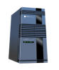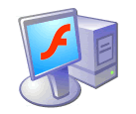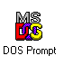Die Grafik zeigt die Interaktion der verschiedenen Komponenten. Im Folgenden möchten wir diese etwas weiter erläutern:
HTTP
Solver
Client
Server
Der Benutzer hat die Möglichkeit im Browser die in Flash entwickelte Oberfläche aufzurufen und seine Problemstellung abzubilden. Dazu mehr in Kapitel 3.2. Der Benutzer schließt seine Eingaben ab und werden anschließend in das LP – Modell übersetzt. Danach schickt der Client das LP-Modell über HTTP an die Web Applikation. Diese bereitet die Daten auf und bereitet den Solveraufruf vor. Nach dem der Solver die Lösung errechnet hat, wird diese von der Web Applikation wiederum aufbereitet und an die Flash-Oberfläche des Clients über HTTP zurück geschickt.
Diese werden dort ausgewertet und in der Grafik entsprechend abgebildet.

Umgang mit der Oberfläche
Wir werden in den folgenden Ausführungen auf den Umgang mit der Flash-Oberfläche eingehen und die Bedienung erklären.

Startbildschirm

Nach dem Aufruf im Browser wird folgende Maske dargestellt:
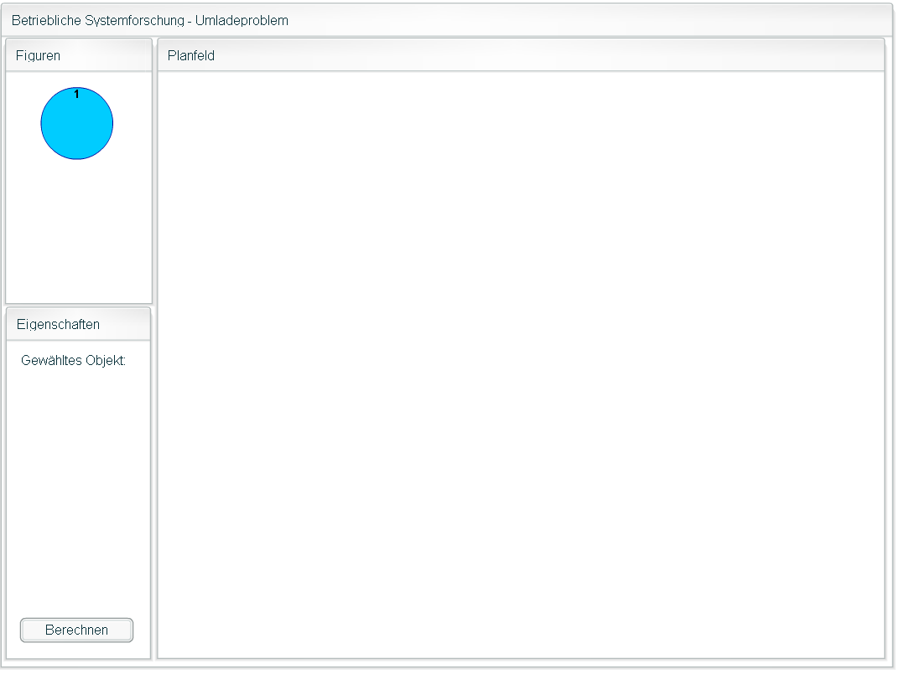
Planfeld:
Hier hat der Benutzer die Möglichkeit
Das Problem-Szenario zusammenzustellen
Figuren:
Das Figurenfenster dient als Quelle für alle benötigten Figuren in dem Szenario
Eigenschaften:
Über das Eigenschaften Fenster können die jeweiligen Knoten- oder Linieneigenschaften gesetzt werden
Berechnen:
Der „Berechnen“ Knopf stoppt die Eingabe
Und startet die Berechnungsprozedur

Jetzt hat der Benutzer die Möglichkeit durch Drag und Drop sich die entsprechende Anzahl an Knoten in das Planfeld hineinzuziehen. Der gewählte Knoten kann im Eigenschaftenfenster weiter charakterisiert werden. Er kann als Urspungs- oder Bestimmungsknoten definiert werden, und die jeweilige anzubietende oder nachzufragende Menge gesetzt. Des Weiteren kann jeder Knoten als möglicher Umladeknoten funktionieren und ggfs. Umladekosten hinterlegen. Alle gesetzten Eigenschaften werden außerdem in jedem Knoten grafisch veranschaulicht.

Hinzufügen von Verbindungen

Der nächste Screenshot zeigt den Benutzer beim Hinzufügen von Verbindungen.

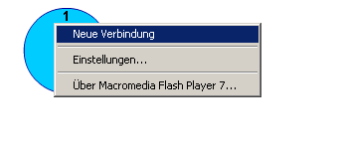
Bei jedem hinzugefügten Knoten kann der Benutzer über das Kontextmenü eine neue Verbindung starten. Der Startknoten ist der für das Kontextmenü ausgewählte Knoten.
Die Verbindung wird gezogen sobald auf ein weiteren Knoten mit der Maus geklickt wird.

Setzen der Eigenschaften
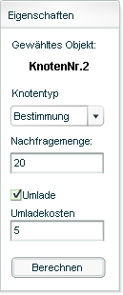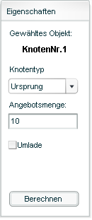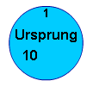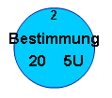
KnotenNr. 1 wurde ausgewählt und als Ursprungsknoten definiert. Seine Angebotsmenge beträgt 10. Umlademöglichkeit bietet dieser Knoten keine.

Der Knoten zeigt diese Informationen ebenfalls an:

KnotenNr. 2 wurde ausgewählt und als bestimmungsknoten definiert. Seine Nachfragemenge beträgt 20. Er biete Umlademöglichkeit mit Umladekosten von 5

Der Knoten zeigt diese Informationen ebenfalls an:

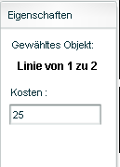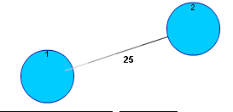
Der Benutzer definiert Transportkosten von 25 zwischen
Knoten 1 und Knoten 2

Anzeigen des Ergebnisses
Nachdem der Benutzer den „Berechnen„ – Knopf gedrückt hat wird der Lösungsprozess gestartet. Dies kann je nach Netzwerkverbindung und Problemstellung bis zu 10 sek dauern.
Die Lösung wird an den entsprechenden grafischen Elementen dargestellt:

Darstellung während einer Berechnung:
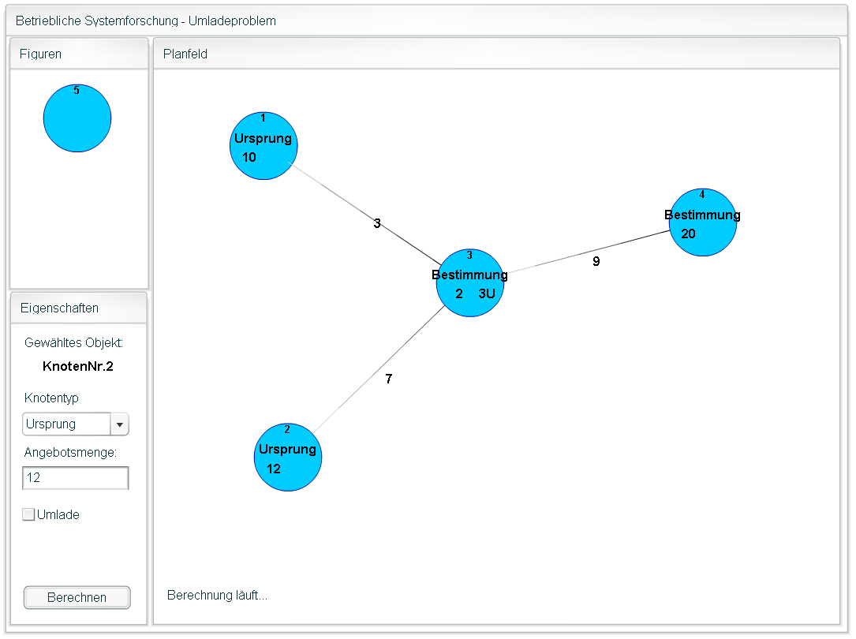
Darstellung des Ergebnisses:

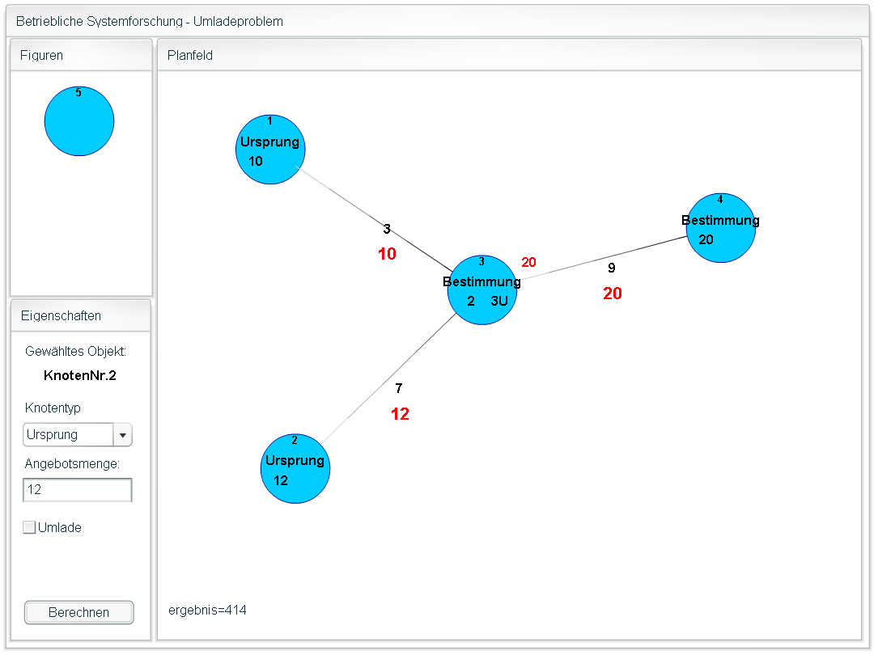

Die Lösungen werden durch die roten Zahlen an den verschiedenen grafischen Elementen
ausgedrückt. Beispielsweise sollen von Knoten2 zu Knoten3 12 Elemente transportiert werden. Die entstandenen minimalen Kosten betragen 414 Einheiten!

Fazit
Abschließend einige Anmerkungen als Motivation für eine mögliche Weiterentwicklung.
Es war unser Ziel eine grafische Benutzeroberfläche zu entwickeln, die dem Benutzer auf eine einfach doch effiziente Art und Weise das Abbilden von Transport- und Umladeproblemen ermöglicht.
Vor allem im Hinblick auf die Wirtschaftsinformatik, bei der der Benutzer und meist Nicht-Informatiker eine immer größere Rolle spielt, ist die entwickelte Client / Server Anwendung
eine gute Alternative.
Es ist uns gelungen mit momentan neuester Technik, eine Anwendung zu realisieren die sicherlich eine gute Wahl für eine mögliche Weiterentwicklung bietet.
An dieser Stelle wollen wir auch noch mal klar ausdrücken, das trotz grundsätzlich vorhandener Grundfunktionalität, der es zum Lösen derartiger Probleme bedarf, es sich hierbei um nicht viel mehr als einen Prototyp handelt, der in seiner ersten Version steckt und noch an vielen Seiten verbessert werden kann. Zu nennen wäre da Clientseitig das Löschen von Knoten und Verbindungen, sowie Serverseitig das Anbinden weiterer Solver.

Wir wünschen unseren Nachfolgern dafür viel Spaß und gutes Gelingen.

Anhang:

Faktentabelle:

Cliententwicklung: | Macromedia Flash XM 2004
Serverentwicklung: | .NET Studio Web Applikation  Programmiersprache: C#
Servername | Saturn
Freigabeverzeichnis | wwwroot$
Projektverzeichnis | OR_Umladeflash
.NET Solution | /OR_Umladeflash/Solution
benutzte Temp-Verzeichnisse | auf Saturn:  c:\temp  in diesem Verzeichnis wird das LP-Modell gespeichert, die batch-Datei für den Solveraufruf geschrieben, sowie die Lösung eingelesen.  In diesem Verzeichnis muß auch der Solver (LP_Solve.exe)liegen.  Das Verzeichnis benötigt Schreibrechte.
Kommunikationsprotokoll Client <-> Server | HTTP-POST
Entwicklungsaufwand | 50 Stunden
Programmaufruf | http://saturn/OR_Umladeflash/umladeproblem.swf  (bei externem Aufruf mit VPN verbinden)

